Tysdag 3. september, 2019

Tilstandsrapport for grunnskolen i Bykle 2019
Skuleåret 2018/2019:
Hovudsatsingsområde:
Fjellgardane skule:Språkløyper
Bykle barne- og ungdomsskule: Vurdering for læring
«Tilstandsrapporten for grunnskulen i Bykle 2017/2018» som vart politisk handsama for eit år, sidan førte ikkje til at politikarane peika ut område skulane burde jobbe meir med.

Hovudinntrykk:
Den raske konklusjonen for «Tilstandsrapporten for grunnskulen i Bykle 2018/2019» er at tilstanden er bra, og til dels svært bra!

Elevundersøkinga:
Tala frå Elevundersøkinga der elevar i 7. og 10. kl. svarar, viser at ingen i dei to klassane krysser av på at dei har blitt mobba av elevar eller vaksne ved skulen 2-3 gonger i månaden eller meir. I 7. kl. var det 9 elevar og i 10. kl. 10 elevar.
Då tala vart presentert for elevrådet i ungdomsskulen, vart dei utfordra på om dette kunne stemme. Det meinte dei det gjorde! Dette er svært gledelege tal!
På dei fleste spørsmåla i Elevundersøkinga er det forbausande kor nær det nasjonale snittet ein ligg sjølv om talgrunnlaget her i Bykle er svært lite og ein lett kan få store utslag. Hovudinntrykket er at ein ligg på snittet og av og til over, altså ikkje nokre alarmerande funn.

Nasjonale prøver:
Det er 5., 8. og 9. kl. som gjennomfører nasjonale prøver. 5. kl. hadde 14 elevar, 8. kl. 13 elevar og 9. kl. 12 elevar.
For skuleåret 2018/2019 har Bykle svært gode resultat på nasjonale prøver. Særleg hadde 8. kl. flotte resultat på alle testar og låg markert over landssnittet. Lærarane får ut nyttige opplysningar om enkelteleven og om klassen på kva dei kan og kva dei eventuelt ikkje kan. Skulane nyttar desse opplysningane i sitt arbeid.

Grunnskulepoeng:
Grunnskulepoeng viser snittet av alle karakterane 10. klassingane fekk førre skuleåret, både eksamenskarakterane og standpunktkarakterane. Bykle er 5. beste kommune i landet, berre slått av Dovre og tre kommunar i Sogn og fjordane!

Den årlege tilstandsrapporten inngår som ein del av det ordinære plan-, budsjett- og rapporteringsarbeidet hos skoleeigaren og har kvalitetsutvikling som siktemål.
Kryss av for kven som har vore involverte i prosessen med å utarbeide tilstandsrapporten.
Medverknad i utarbeidinga av rapporten | Ja | Nei
Elevar og foreldre (f.eks. dialogmøte) | x
Organisasjonane | x
Skolar | x
Administrasjonen i kommunen/fylkeskommunen | x
Politikarar i kommunen/ fylkeskommunen | x
Lovkravet
Det er fastsett i opplæringslova og privatskolelova at skoleeigarar pliktar å utarbeide ein årleg rapport om tilstanden i opplæringa. I St.meld. nr. 31 (2007-2008) går det fram at det er viktig at styringsorgana i kommunar og fylkeskommunar har eit bevisst og kunnskapsbasert forhold til kvaliteten på grunnopplæringa. Dette er nødvendig for å følgje opp utviklinga av sektoren på ein god måte.
Den årlege rapporten skal drøftast av skoleeigaren, dvs. av kommunestyret, fylkestinget og den øvste leiinga ved dei private grunnskolane, jf. opplæringslova § 13-10 andre ledd. Det er fastsett i privatskolelova § 5-2 andre ledd bokstav k at styret skal drøfte den årlege rapporten om tilstanden i desse skolene.
Desse har ansvar for å utarbeide den årlege tilstandsrapporten:
- Kommunar
- Fylkeskommunar
- Private grunnskolar som er godkjende etter opplæringslova § 2-12
- Private skolar med rett til statstilskott

Innhald i tilstandsrapporten
Tilstandsrapporten skal som eit minimum omtale læringsresultat, fråfall og læringsmiljø, men skoleeigaren kan omtale andre resultat og bruke andre data ut frå lokale behov. Når det blir gjerast vurderingar av tilstanden, er det viktig å synleggjere kva for målsetjingar hos skoleeigaren og skolane som danner grunnlag for vurderinga.
Tilstandsrapporten skal innehalde vurderingar knytte til opplæringa av barn, unge og vaksne. Dei data som er tilgjengelege i Skoleporten, innheld ikkje data om vaksne. Skoleeigaren skal derfor bruke andre kjelder for datainnhenting på dette området.
Tidleg innsats er vesentleg for å betre elevane sine ferdigheiter og den faglege utviklinga. Kartlegging av elevane sitt ferdigheitsnivå må følgjast opp med tiltak for dei som har behov for ekstra opplæring frå første stund. Den spesialpedagogiske innsatsen er her sentral.
Kvalitetsvurderingssystemet
Tilstandsrapporten inngår i kvalitetsvurderingssystemet. Kvalitetsvurdering er å samanstille informasjon og data som grunnlag for å drøfte kvaliteten på opplæringa internt på ein skole eller i ein kommune/fylkeskommune, og for å drøfte kvaliteten i større delar av eller i heile utdanningssektoren. Målet er kvalitetsutvikling og læring. Kvalitetsvurderinga er ein prosess der dialogen om kva som er god kvalitet, står sentralt. Det er naturleg at det blir stilt spørsmål ved samanhengen mellom kvaliteten på opplæringa ved den enkelte skolen og mellom skolane og resultata i dialogen med skoleeigaren.
Det generelle systemkravet
Skoleeigarane si plikt til å utarbeide årlege rapportar om tilstanden i grunnopplæringa er ein del av oppfølgingsansvaret knytt til det generelle systemkravet (internkontroll), jf. opplæringslova § 13-10 andre ledd og privatskolelova § 5-2 tredje ledd. Ver merksam på at kravet til internkontroll omfattar alle plikter som skoleeigaren har etter lov og forskrift. Det generelle systemkravet er derfor meir omfattande enn det tilstandsrapporten sitt minimum skal dekkje.
Personvern
Tal som blir lasta direkte inn frå Skoleporten, kan for små einingar innehalde indirekte identifiserbare opplysningar. Dette kan være teiepliktige opplysningar etter forvaltningslova § 13 og/eller personopplysningar etter personopplysningslova § 2 nr. 1. Tilsvarande kan også gjelde for lokale indikatorar. Desse opplysningane må behandlast i tråd med reglane i forvaltningslova og/eller personopplysningslova.
Merk: Denne versjonen av tilstandsrapporten er på nynorsk. Uttrekk av innhald frå Skoleporten, som ikkje finst på begge målformer, kan likevel vere på bokmål.

Elevar og undervisningspersonale

Talet på elevar og lærarårsverk
Talet på elevar
Indikatoren opplyser om talet på elevar som er registrerte ved grunnskolar per 1. oktober det aktuelle skoleåret. Indikatoren omfattar barn og unge som etter opplæringslova § 2-1 har rett og plikt til grunnskoleopplæring, og som får denne opplæringa ved ein grunnskole. Tala omfattar ikkje vaksne elevar som får grunnskoleopplæring.
Årsverk for undervisningspersonale
Indikatoren viser summen av årsverk for undervisningspersonalet. Summen inkluderer berekna årsverk til undervisning og berekna årsverk til anna enn undervisning. Årsverka er berekna ved å dividere årstimar på årsramma. Det er brukt 741 timar på barnesteget og 656 timar på ungdomssteget. I denne indikatoren høyrer følgjande delskår med: Årsverk til undervisning.
Del av årstimar gitt av personale med godkjend utdanning
Indikatoren viser kor stor del av årstimane som er gjennomførte av undervisningspersonale med godkjend utdanning i dei fag og trinn dei underviser i.
Bykle kommune skoleeier | Fordelt på periode | Offentleg eigarform
Indikator og nøkkeltall | 2014-15 | 2015-16 | 2016-17 | 2017-18 | 2018-19
Talet på elevar | 108 | 103 | 99 | 106 | 110
Årsverk for undervisningspersonale | 21,0 | 20,4 | 20,8 | 19,8 | 19,6
Andel undervisning gitt av undervisningspersonale med godkjent utdanning | 100,0 | 100,0 | 99,1 | 100,0 | 100,0
Bykle kommune skoleeier, Grunnskole, Antall elever og lærerårsverk, Offentlig, Alle trinn, Begge kjønn

Læringsmiljø

Elevundersøkinga
Alle elevar og lærlingar skal inkluderes og oppleve meistring. Det er obligatorisk for skoleeigarar og skoleleiarar å gjennomføre Elevundersøkinga for elevar på 7. og 10. steget og for Vg1. Ein del av spørsmåla i Elevundersøkinga er sett saman til indeksar som blir viste i Skoleporten. Resultata for alle spørsmåla i Elevundersøkinga blir viste i ein eigen rapportportal. I tilstandsrapporten er desse læringsmiljøindeksane obligatoriske:
- Støtte frå lærarane: Indeksen viser korleis elevane opplever emosjonell og fagleg støtte frå lærarane.
- Vurdering for læring: Indeksen kartlegg elevane si oppleving av dei fire prinsippa i vurdering for læring.
- Læringskultur: Indeksen viser om elevane opplever at skolearbeidet er viktig for klassen, og om det er rom for å gjere feil i læringsarbeidet.
- Meistring: Indeksen viser elevane si oppleving av meistring i samband med undervisning, lekser og arbeid på skolen.
- Elevdemokrati og medverknad: Indeksen viser elevane si oppleving av om det er mogleg å medverke i arbeidet med faga, og om dei får vere med og avgjere klassereglar og delta i elevrådsarbeid.
- Andel elevar som har blitt mobba (prosent): Se eiget diagram.
Skala: 1-5. Høg verdi vil seie positivt resultat. Unntak er andel mobbet som er i prosent.
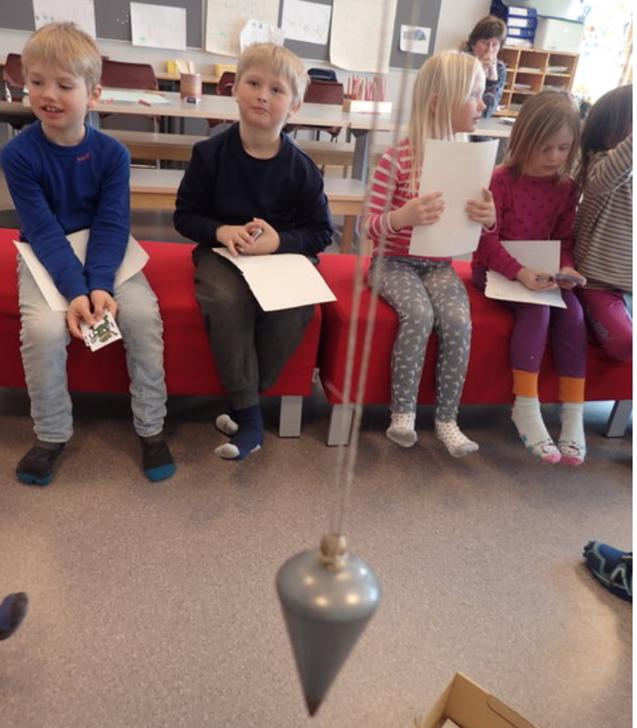
Her finn Fjellgardselevane ut kva loddrett vil seie!
Bykle kommune skoleeier | Samanlikna geografisk | Offentleg eigarform
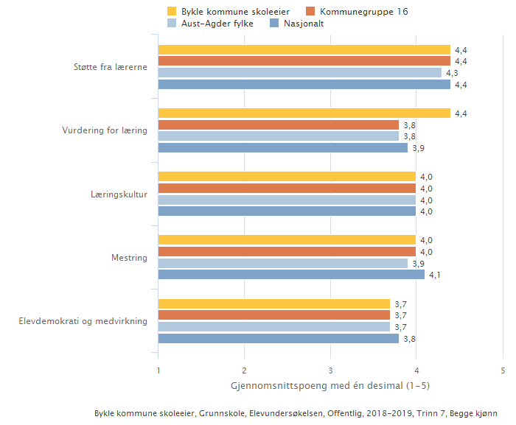
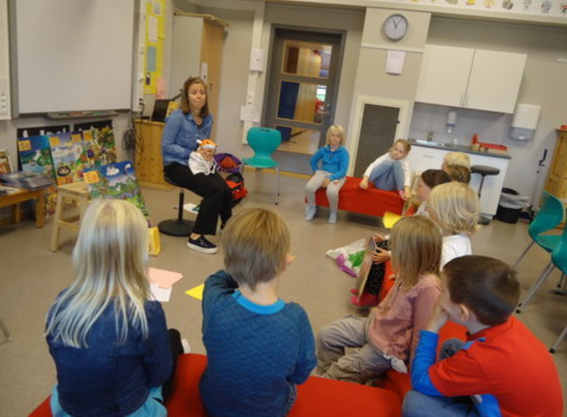
Helsesjukepleiar på besøk.
Bykle kommune skoleeier | Samanlikna geografisk | Offentleg eigarform
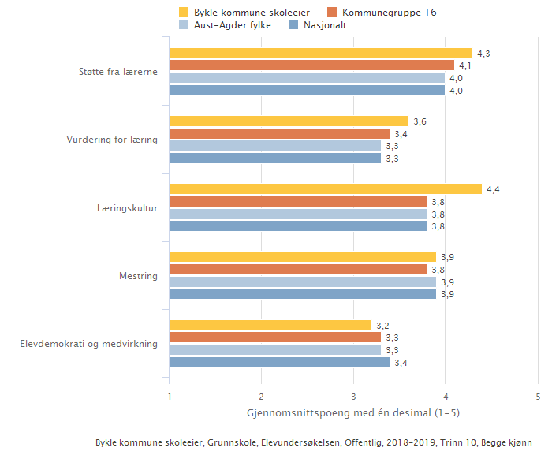

Mobbing på skolen (prosent)
Mobbing på skolen viser prosentdelen elevar som svarer at dei blir mobba av medelever, mobba digitalt (på skulen) og/eller mobba av vaksne på skulen 2-3 gonger i månaden eller oftare.
Prosentdelen elevar som opplever mobbing på skolen er summen av den prosentdelen elevar som har kryssa av på svaralternativa «2 eller 3 gonger i månaden», «Omtrent 1 gong i veka» og «Fleire gonger i veka». Prosentdelen elevar som har blitt mobba på skolen seier med andre ord ingen ting om kor ofte elevane opplever å bli mobba.
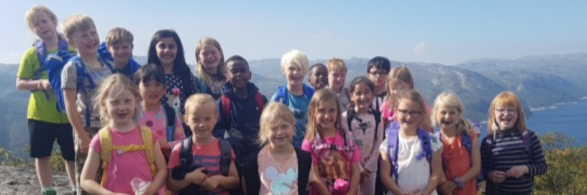
Tur til Pershol
Bykle kommune skoleeier | Samanlikna geografisk | Offentleg eigarform
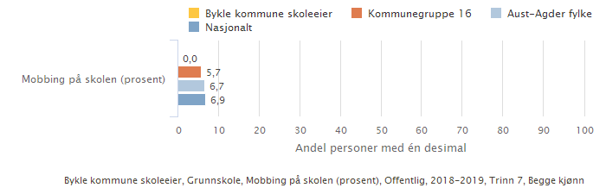Illustrasjonen er henta frå Skoleporten
Bykle kommune skoleeier | Samanlikna geografisk | Offentleg eigarform
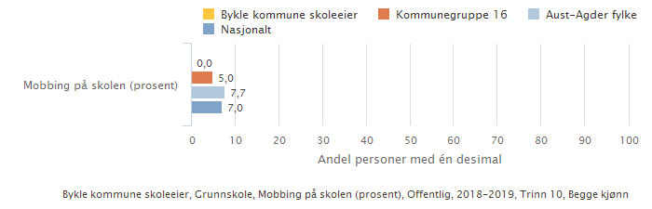Illustrasjonen er henta frå Skoleporten

Nasjonale prøver 5. steget
Om lesing
Nasjonale prøver i lesing kartlegg i kva grad ferdigheitene til elevane er i samsvar med mål for den grunnleggjande ferdigheita lesing, slik ho er integrert i kompetansemål i læreplanar for fag i LK06. Dei nasjonale prøvene i lesing omfattar tre aspekt. Elevane skal vise at dei kan:
- finne informasjon
- forstå og tolke
- reflektere over og vurdere form og innhald i teksten
Om rekning
Nasjonale prøver i rekning skal kartleggje i kva grad ferdigheitene til elevane er i samsvar med mål for den grunnleggjande ferdigheita rekning, slik ho er integrert i kompetansemål i læreplanar for fag i LK06. Dette inneber at nasjonale prøver i rekning ikkje er ei prøve i matematikk som fag. Dei nasjonale prøvene i rekning dekkjer tre innhaldsområde:
- tal
- måling
- statistikk
Prøvene i rekning tek utgangspunkt i korleis elevane bruker rekning i ulike faglege og daglegdagse samanhengar. Dette inneber at elevane forstår korleis dei:
- kan løyse ei gitt utfordring
- kan løyse problemet ved hjelp av rekneoperasjonar
- kan vurdere om svara er rimelege
- kan ha effektive strategiar for enkel talrekning
Om engelsk
Engelsk er ikkje ein del av dei grunnleggjande ferdigheitene som er integrerte i kompetansemål i læreplanane i alle fag i LK06. Prøvene tek utgangspunkt i kompetansemål i eitt fag – engelsk. Oppgåvene (på 5. steget) er knytte til desse ferdigheitene:
- finne informasjon
- forstå hovudinnhaldet i enkle tekstar
- forstå vanlege ord og uttrykk knytta til daglegliv og fritid
- forstå kva ord og uttrykk tyder ut frå samanhengen dei er brukte i
- bruke vanlege grammatiske strukturar, småord og enkle setningsmønster
Diagrammet viser gjennomsnittet av elevane sine skalapoeng og usikkerheita knytt til dette gjennomsnittet. Søylene viser intervallet på skalaen der hovuddelen (60 prosent) av elevane er. Dette er eit mål på spreiinga av resultata til elevane. På 5. og 8. trinn vert elevane plasserte på høvesvis 3 og 5 meistringsnivå, der meistringsnivå 1 er lågast. Presentasjonen viser eit oversyn over prosentvis fordeling av elevar på dei ulike meistringsnivåa.
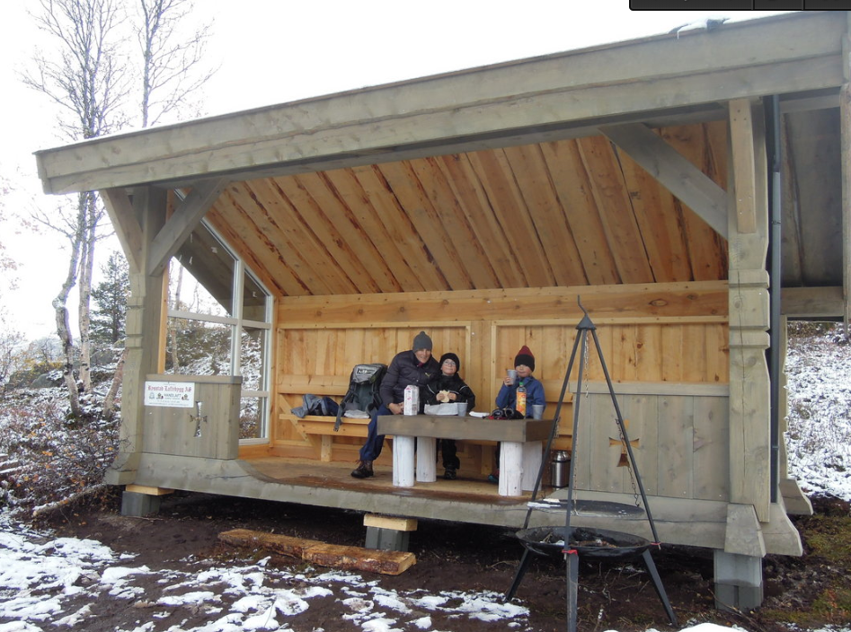
SFO på tur.

Bykle kommune skoleeier | Samanlikna geografisk | Offentleg eigarform
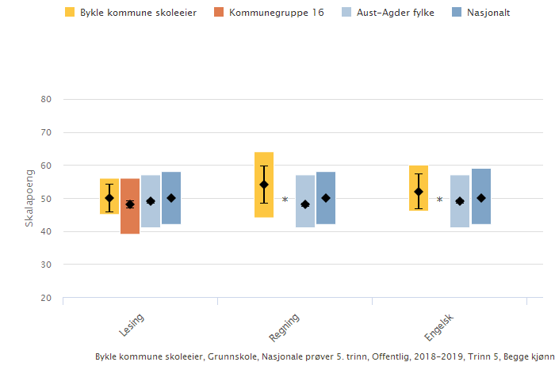

Nasjonale prøver ungdomssteg
Om lesing
Nasjonale prøver i lesing skal kartleggje i kva grad ferdigheitene til elevane er i samsvar med måla for den grunnleggjande ferdigheita lesing, slik ho er integrert i kompetansemål i læreplanar for fag i LK06. Dette inneber at nasjonale prøver i lesing ikkje er ei prøve i norskfaget.
Dei nasjonale prøvene i lesing omfattar tre aspekt ved lesing. Elevane viser at dei kan:
- finne informasjon
- forstå og tolke
- reflektere over og vurdere form og innhald i teksten
Om rekning
Nasjonale prøver i rekning kartlegg i kva grad ferdigheitene til elevane er i samsvar med mål for den grunnleggjande ferdigheita rekning, slik ho er integrert i kompetansemål i læreplanar for fag i LK06. Dette inneber at nasjonale prøver i rekning ikkje er ei prøve i matematikk som fag. Dei nasjonale prøvene i rekning dekkjer tre innhaldsområde:
- tal
- måling
- statistikk
Prøvene i rekning tek utgangspunkt i korleis elevane bruker rekning i faglege og daglegdagse samanhengar. Dette inneber at dei:
- forstår og kan reflektere over korleis dei best kan løyse ei gitt utfordring
- kan løyse problemet ved hjelp av rekneoperasjonar
- kan vurdere om svara dei får er rimelege
- kan vise effektive strategiar for enkel talrekning
Om engelsk
Engelsk er ikkje ein del av dei grunnleggjande ferdigheitene som er integrerte i kompetansemål i læreplanane i alle fag i LK06. Prøvene tek utgangspunkt i kompetansemål i eitt fag – engelsk. Oppgåvene for ungdomssteget er knytte til desse ferdigheitene:
- finne informasjon
- forstå og reflektere over innhaldet i tekstar av ulik lengd og forskjellige sjangrar
- rå over eit ordforråd som dekkjer daglegdagse situasjonar
- forstå kva ord og uttrykk tyder ut frå samanhengen dei er brukte i
- forstå bruken av grunnleggjande reglar og mønster for grammatikk og setningstypar
Diagrammet viser gjennomsnittet av elevane sine skalapoeng og usikkerheita knytt til dette gjennomsnittet. Søylene viser intervallet på skalaen der hovuddelen (60 prosent) av elevane er. Dette er eit mål på spreiinga av resultata til elevane. På 5. og 8. trinn vert elevane plasserte på høvesvis 3 og 5 meistringsnivå, der meistringsnivå 1 er lågast. Presentasjonen viser eit oversyn over prosentvis fordeling av elevar på dei ulike meistringsnivåa.
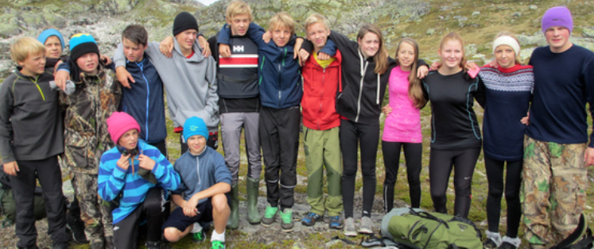
Bykle-elevar på tur.
Bykle kommune skoleeier | Samanlikna geografisk | Offentleg eigarform
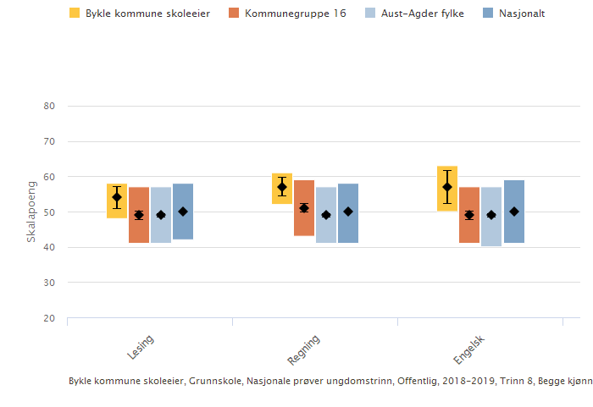
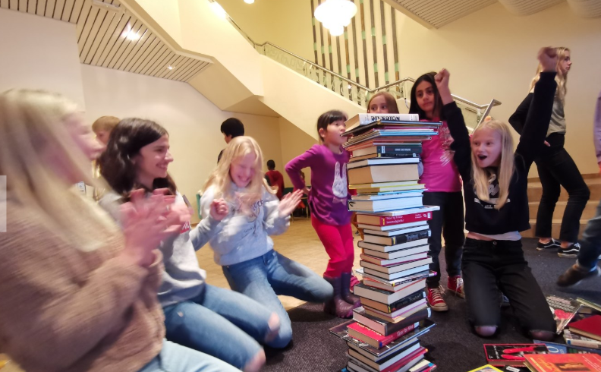
Biblioteksaktivitet
Bykle kommune skoleeier | Samanlikna geografisk | Offentleg eigarform
Bykle kommune skoleeier | Samanlikna geografisk | Fordelt på periode | Offentleg

Grunnskolepoeng
Grunnskolepoeng er eit mål for det samla læringsutbyttet for elevar som får sluttvurdering med karakterar. Karakterane blir brukte som kriterium for opptak til vidaregåande skole. Grunnskolepoeng er rekna ut som summen av dei avsluttande karakterane til elevane, delt på talet på karakterar og gonga med 10.
Dersom det manglar karakterar i meir enn halvparten av faga, skal det ikkje reknast ut poeng for eleven
Grunnskolepoeng er presentert som karaktergjennomsnitt med ein desimal.

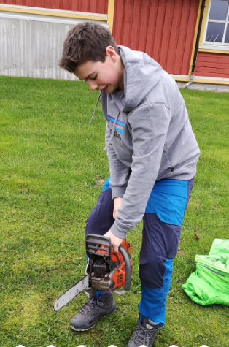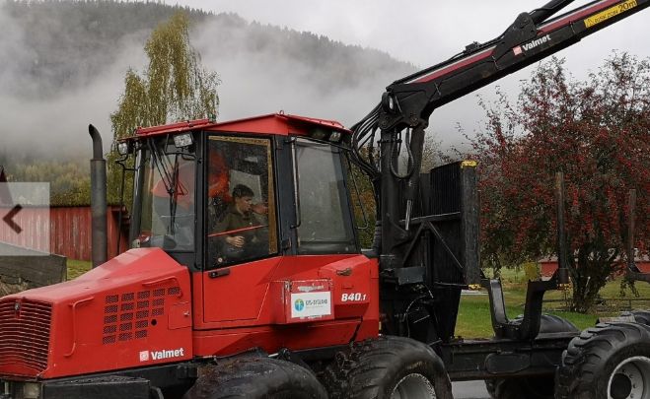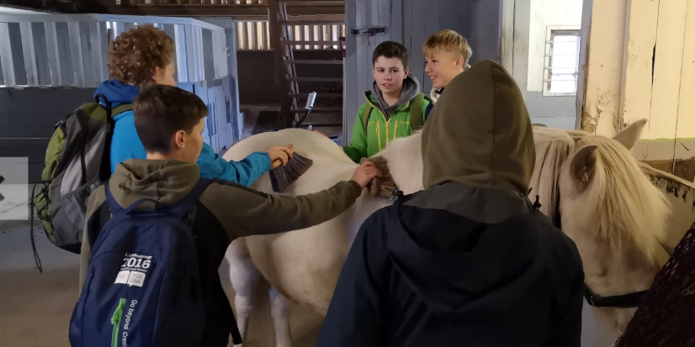
9. kl. i Bykle på besøk på Bygland vidaregåande skule

Bykle kommune skoleeier | Samanlikna geografisk | Fordelt på periode | Offentleg eigarform
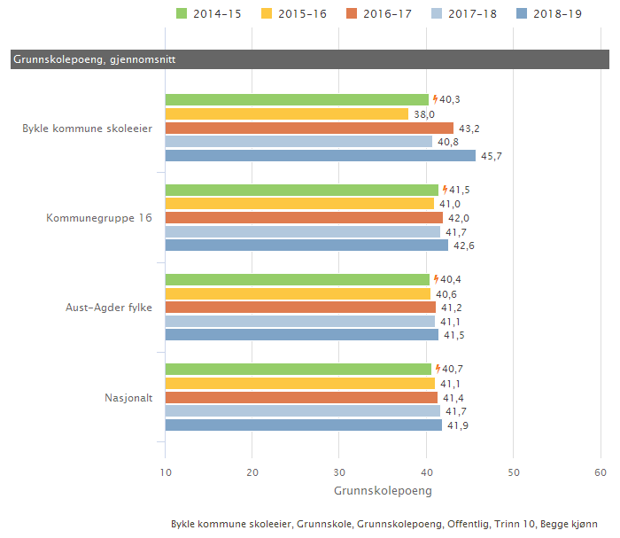

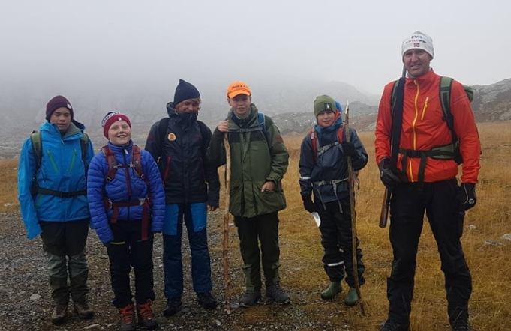
Natur, miljø og friluftslivsgruppa i Bykle skal ut på tur

